**«С праздником, мамочки любимые»**

Воспитатели: Гремячих С.И., Шетилова Т.В.

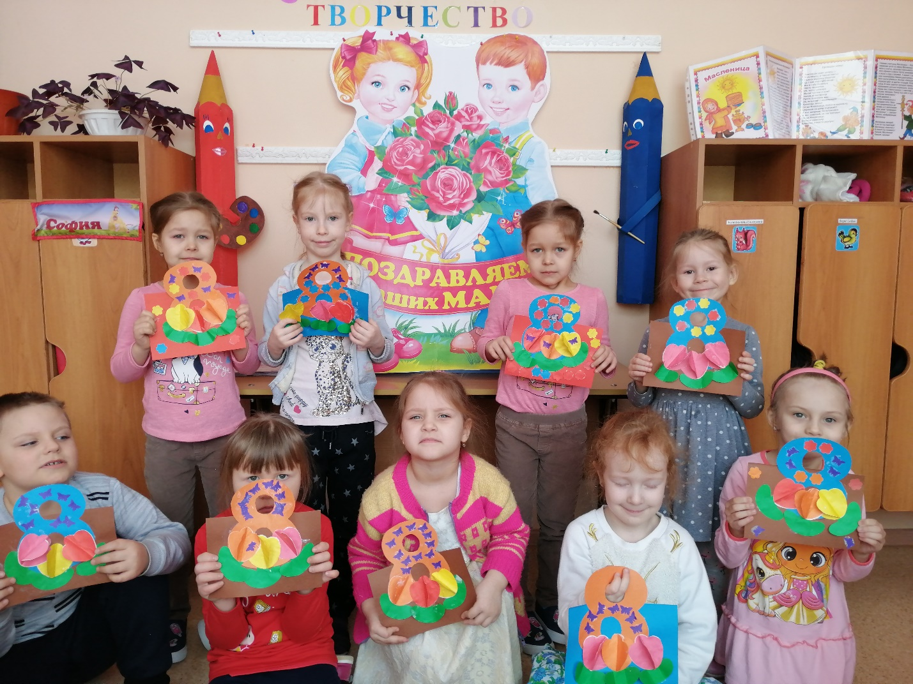

Цель: Развивать музыкальные и творческие способности у детей.

Задачи:

- Формировать у детей умение эмоционально исполнять песни и танцы;

- Развивать музыкальный слух, пластику, творческую активность;

- Воспитывать у дошкольников любовь и уважение к маме и бабушке, умение преодолевать страх перед аудиторией. **Предварительная работа:** изготовление подарков мамам и бабушкам, просмотр мультфильма «Федорино горе» **Ресурсы:** две кастрюли для игры, две поварёшки, наборы из овощей и фруктов; бескозырки мальчикам; клубочки, палочки с лентами; Кастрюля-хитруля с клубочком, овощем, фруктом, подарками для мам; кармашки и музыкальные инструменты: колокольчики, маракасы, бубны, ложки. **Герои**: Ведущая,Федора – взрослые.

**♫ Голосовое приветствие – Выход детей ( вход 0 )**

***Дети забегают под музыку, выстраиваются в полукруг.* Ведущая:**

Март наступает. Вы замечали:   
Что-то с людьми происходит весной?    
Женщины все необычными стали,   
Славные, нежные все до одной!

**Алина:**

 В этот мартовский денек    
 Мы гостей созвали.   
 Мам и бабушек своих -     
 Усадили в зале.   
  Милых бабушек и мам,    
 Женщин всех на свете    
 С этим праздником большим    
 поздравляют дети.

**Ведущая:** Маму любят все вокруг, Мама самый лучший друг!

**Все дети:** Мама – это небо! ***( руки вверх)*** Мама – это свет! ***(руками вверху показываем «фонарики»)*** Мама – это счастье! ***(руки к груди)*** Мамы – лучше нет! ***(отрицательно машем головой)*** Мама – это сказка! ***(большой палец вверх)*** Мама – это смех! ***(смеёмся, улыбаемся)*** Мама – это ласка! ***(гладим себя по плечам)*** мамы любят всех! ***(шлём воздушный поцелуй)***

***Ведущая:***

Дорогие мамы, бабушки, девочки, женщины, желаем вам весёлого настроения, тёплых солнечных лучей, счастливых улыбок. И примите в подарок нашу солнечную песенку. **Песня «Солнечная песенка»**

Солнышко в окошко светит нам с утра

И поёт о маме песню детвора.

Песенку простую весело поём,

Мамочку мы тоже солнышком зовём!

Припев: Знают дети, знают дети:

Мама может всё на свете!

Пропоём мы песню эту

Для планеты всей!

Нет мудрее и добрее,

Нет дороже и милее,

Нет на свете красивее

Мамочки моей!

Радостно на сердце и поёт душа,

Песенка о маме очень хороша!

Подхватили песню все друзья вокруг,

Потому что мама – самый лучший друг!

**Дети садятся на стульчики. ♫ Голосовое приветствие –Рассаживаютя 1**

**Ведущая**:

В марте первого числа

Начинается весна.

Мамин день - восьмое марта -

Отмечает вся страна!

**Стихи о маме**

**Ева:** Это мамочка моя, знают все мои друзья – Лучше мамы в мире нет, вот такой вам мой ответ!

**Софья У.С.**: Маму крепко поцелую, обниму ее, родную, очень я люблю ее, мама – солнышко мое!

**Катя:** Мама моя на солнце похожа и для меня всех на свете дороже. Очень мамочку люблю, ей привет горячий шлю!

**Ведущая:** Праздник продолжаем, в оркестр для мамы мы сыграем!

**♫Голосовое приветствие** **№ 2** **(Оркестр «Для мамы»)**

**Ведущая☹**

Мальчики на месте не сидят, Пригласить девочек на танец хотят.

**♫Голосовое приветствие** **№ 3 (минус весна)**

**Танец «Кнопочка»** *По окончании дети друг за другом садятся на стульчики.*

**Ведущая:** Слышу чьи -то голоса,чтоб их увидеть, загадку надо отгадать. Готовы?

От кого же убежали все тарелки, ложки, И кастрюли, и стаканы, даже поварёшки? Это кто? Скажите хором: это бабушка…

**Дети**: … Федора!

**Под музыку в зал входит грустная Федора**

**♫Голосовое приветствие** **№ 4( Федора грустная)**

**Ведущая**:

Бабушка Федора, что с тобой случилось, что с тобою приключилось?

**Федора**:

Села б я, баба, за стол, да стол за ворота ушёл.

Сварила б я щи – да кастрюлю поди, поищи.

И чашки ушли, и стаканы…остались одни тараканы!

Ой, горе Федоре, горе!

Что мне делать? Как мне быть?

Как посуду возвратить?

**Ведущая:**

А знаешь, что сказала посуда? «Было нам у бабы худо. Не любила нас она, била, била нас она. Запылила, закоптила, загубила нас она. Мы от бабы убежали, убежали, как от жабы. И к неряхе, замарахе не воротимся». Что же ты, Федора, так плохо относилась к своей посуде? Даже дети так не делают, они во всем помогают маме.

**Федора:**

Вы **помогаете маме**?.. И игрушки свои убираете?.. И носочки свои стираете?.. Это вам, наверное, электроприборы помогают. Отгадайте, какие.

1.Пыль найдет и вмиг проглотит –

Чистоту для нас наводит.

Длинный шланг, как хобот-нос,

Коврик чистит ... (***пылесос)***

2. Гладит платья и рубашки,

Отутюжит нам кармашки.

Он в хозяйстве верный друг –

Имя у него ... (***утюг)***

3.Приготовить вам обед? Проще дела просто нет. Справлюсь быстро, ловко, я-печь… (***микроволновка)***

**Ведущая:**

Послушай, Федора, дети сами тебе расскажут какие они помощники.

**Стихи о помощниках:**

**Софья Л:**

Я маме помогаю

Я булочки пеку

Но булочку с изюмом

Испечь я не смогу.

А знаете в чем дело?

Весь изюм давно я съела.

**Настя Б.**:

Помогаю маме я,

Каждый день работаю!

Убираю со стола, мою пол с охотою.

**Платон:** Ну, а я в подарок маме

Разрисую шкаф цветами.

Хорошо б и потолок,

Жаль, я ростом невысок!

**Лев**: Я стать разведчиком хочу,

Любое дело по плечу.

Докажу сейчас вам это!

И находчив я, и смел.

Мама спрятала конфеты,

Я разведал где, и съел!

**Ведущая**:

Посоветуйте, ребята, как же бабушке Федоре помочь? Что же сделать нам, ребята, чтоб бабуля улыбнулась, и сбежавшая посуда обязательно вернулась?

**Ответы детей.**

**Федора:** Уж не буду, уж не буду я посуду обижать. Буду, буду я, посуду, и любить и уважать.

**Ведущая:**

Федора Егоровна, оставайся с нами на нашем празднике.

**Федора:**

С удовольствием! Но мне стыдно быть такой грязнулей. Я сейчас пойду, умоюсь и приду. **Федора уходит.**

**Ведущая:**

Вот какой веселый праздник!

Чтоб запомнился он нам, Давайте мы сейчас, ребятки,

Пригласим на танец мам.

**♫Голосовое приветствие** **№ 5 под (Танец с мамами) садятся на стульчики(под минус весна)**

**♫Голосовое приветствие** **№ 5 под минус ( веселая Федора)**

*В зал входит Федора с Кастрюлей - Хитрулей (на ней изображено человеческое лицо - доброе, улыбающееся, немного хитрое):*

**Федора*:*** Всех я женщин с праздником поздравляю, чистою посудой удивляю.

**Ведущая**: Федора, сегодня у нас праздник бабушек и мам, а ты же тоже бабушка. Послушай стихи про бабушек

**Уля:** Мы с моею бабушкой — старые друзья.   
 До чего хорошая бабушка моя!   
 Сказок знает столько, что не перечесть,   
 И всегда в запасе новенькая есть! 

**Варя:** У нас есть с бабушкой секреты:

Мы любим вместе с ней конфеты.

Вдвоем-когда не видит мама-

Мы можем състь три килограмма

**Настя К.** А вот руки бабушки — это просто клад!   
 Быть без дела бабушке руки не велят.   
 Золотые, ловкие, как люблю я их!   
 Нет, других, наверное, не найти таких!

**Полина:** И, конечно, бабушке

Нравятся оладушки!

Их без устали печет,

Ну, а я…кладу их в рот!

**Ведущая:**

Сегодня мы бабушкам подарим шуточную песню!

**♫Голосовое приветствие** (Песня «Как у наших у ворот» с инсценировкой)

**Федора**: Ой, ребята, спасибо вам настроение мне подняли весёлой песенкой!

**Ведущая:** Какая у тебя интересная посуда, Федора!

**Федора:**

Познакомьтесь все: **Кастрюля**!  
А зовут ее Хитрюля!  
С ребятишками играет,

И всегда всех удивляет!

И сейчас пыхтит не зря -  
Посмотрим, что там, детвора?

Бескозырка лежит, танцевать велит!

***Взрослые надевают детям бескозырки.***

**♫Голосовое приветствие** **6 (Танец «Морячки»)** садятся все(под минус).

**Федора:** Крышку открываю… Продукты вынимаю! ***(овощ и фрукт)***

Значит, будем обед варить, чтобы всех здесь накормить!

**♫Голосовое приветствие** **9 быстрая**

(Проводится эстафета с мамами «Свари суп» (девочки – суп, мальчики – компот: 2 раза) (2 команды, в каждой мама и ребёнок. Переносят в кастрюлю в поварёшке продукты)

**Федора:**

Снова в кастрюлю загляну, Что лежит, покажу… Пряжи клубок! Давайте пригласим поиграть с нами ваших бабушек, они будут сматывать клубок, а ребята – ленточки.

**♫Голосовое приветствие** **9 быстрая(**Аттракцион «Смотай клубок да ленточку»)

**Федора:**

Вновь кастрюля нам поможет, Подарки для мам предложит. А какие?.. Сейчас узнаем,

**Ведущая:**

Улыбки ваши, родные, В огромный букет соберём. Вам, дорогие мамы, С любовью подарки преподнесём.

**Вручение подарков мамам**

**♫Голосовое приветствие** **10 вручение**

**Федора:**

Пели мы и танцевалиКак могли вас развлекали.На прощанье ещё раз:От души поздравим вас.

**Ведущая:**

Мы здоровья, мира, счастьяПожелаем всем гостям.И, пожалуйста, почащеПриходите в гости к нам.

**По желанию: Фото на память с ведущей, Федорой, с кастрюлей (можно девочки и мальчики отдельно).**

**♫Голосовое приветствие** **12 уход.**